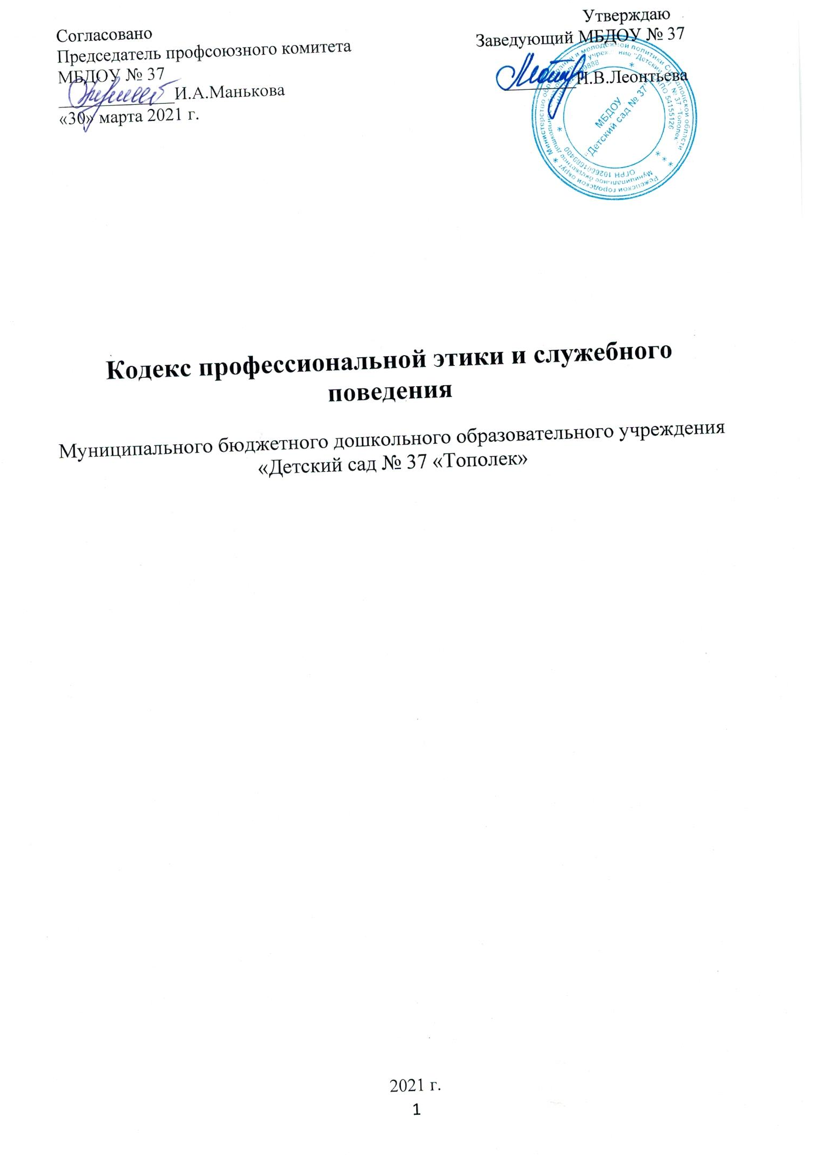

- Общие положения

1.1. Кодекс профессиональной этики и служебного поведения работников Муниципального бюджетного дошкольного образовательного учреждения «Детский сад № 37 «Тополек»(далее - ДОУ) разработан в соответствии с положениями Конституции Российской Федерации, Трудового кодекса Российской Федерации, Федерального закона «О противодействии коррупции», иных нормативных правовых актов Российской Федерации, Свердловской области, а также основан на общепризнанных нравственных принципах и нормах российского общества и государства.
1.2. Кодекс – это свод общих принципов профессиональной служебной этики и основных правил служебного поведения, которыми должны руководствоваться работники независимо от занимаемой ими должности.
1.3. Кодекс определяет совокупность этических требований, вытекающих из принципов общечеловеческой и педагогической морали, ключевыми нормами которой являются профессиональный и педагогический долг, справедливость, честь достоинство и авторитет.
1.4. Кодекс служит целям:
- сохранения в образовательном процессе нравственной ответственности работников за воспитание личности гражданина России;
- утверждения личностной позиции работника, как гражданина России.
1.5. Задачи Кодекса:
- сформировать методологическую основу профессиональной этики;
- выработать у работников стремление соблюдать этические нормы поведения;
- ориентировать молодых специалистов в ситуациях этической неопределённости и иных обстоятельствах нравственного выбора.
1.6. Каждый работник должен принимать все необходимые меры для соблюдения положений Кодекса, а каждый гражданин Российской Федерации вправе ожидать от работника поведения в отношениях с ним в соответствии с положениями Кодекса.
1.7. Знание и соблюдение работниками положений Кодекса является одним из критериев оценки качества их профессиональной деятельности и трудовой дисциплины.

2. Основные обязанности, принципы профессиональной этики и правила служебного поведения работников

2.1. В соответствии со статьей 21 Трудового кодекса Российской Федерации работник обязан:
- добросовестно исполнять свои трудовые обязанности, возложенные на него трудовым договором;
- соблюдать правила внутреннего трудового распорядка;
- соблюдать трудовую дисциплину;
- выполнять установленные нормы труда;
- соблюдать требования по охране труда и обеспечению безопасности труда;
- бережно относиться к имуществу работодателя (в том числе к имуществу третьих лиц, находящемуся у работодателя, если работодатель несет ответственность за сохранность этого имущества) и других работников;
- незамедлительно сообщить работодателю либо непосредственному руководителю о возникновении ситуации, представляющей угрозу жизни и здоровью людей, сохранности имущества работодателя (в том числе имущества третьих лиц, находящегося у работодателя, если работодатель несет ответственность за сохранность этого имущества).
  - Основные принципы служебного поведения работников являются основой поведения, в связи с нахождением их в трудовых отношениях с ДОУ.
2.3. Работники, сознавая ответственность перед гражданами, обществом и государством, призваны:
- исходить из того, что признание, соблюдение и защита прав и свобод человека и гражданина определяют основной смысл и содержание деятельности ДОУ;
- соблюдать Конституцию Российской Федерации, законодательство Российской Федерации и Свердловской области, не допускать нарушение законов и иных нормативных правовых актов исходя из политической, экономической целесообразности либо по иным мотивам;
- обеспечивать эффективную работу ДОУ:
- сохранять культурные и исторические традиции, с уважением относится к значимым событиям и важным датам в истории области и района, гордится его ролью в мировой истории, передавать это отношение воспитанникам;
- в своей деятельности руководствоваться принципами гуманности, законности, взаимоуважения, демократичности, справедливости, профессионализма;
- занимать активную жизненную позицию, обладать высоким уровнем гражданской культуры;
- способствовать реализации права на получение воспитания и образования любого ребёнка вне зависимости от пола, возраста, расовой и национальной принадлежности, его социального статуса, религиозных убеждений, материального положения, исключающей какую-либо дискриминацию.
- осуществлять свою деятельность в пределах предмета и целей деятельности ДОУ;
- при исполнении должностных обязанностей не оказывать предпочтения каким-либо профессиональным или социальным группам и организациям, быть независимыми от влияния отдельных граждан, профессиональных или социальных групп и организаций;
- исключать действия, связанные с влиянием каких-либо личных, имущественных (финансовых) и иных интересов, препятствующих добросовестному исполнению ими должностных обязанностей;
- соблюдать беспристрастность, исключающую возможность влияния на их деятельность решений политических партий и общественных объединений;
- соблюдать нормы профессиональной этики и правила делового поведения;
- проявлять корректность и внимательность в обращении с гражданами и должностными лицами;
- проявлять терпимость и уважение к обычаям и традициям народов России и других государств, учитывать культурные и иные особенности различных этнических, социальных групп и конфессий, способствовать межнациональному и межконфессиональному согласию;
- воздерживаться от поведения, которое могло бы вызвать сомнение в добросовестном исполнении работником должностных обязанностей, а также избегать конфликтных ситуаций, способных нанести ущерб его репутации или авторитету ДОУ;
- не использовать должностное положение для оказания влияния на деятельность государственных органов, органов местного самоуправления, организаций, должностных лиц и граждан при решении вопросов личного характера;
- воздерживаться от публичных высказываний, суждений и оценок в отношении деятельности ДОУ, его руководителя, если это не входит в должностные обязанности работника;
- соблюдать установленные в ДОУ правила предоставления служебной информации и публичных выступлений;
- уважительно относиться к деятельности представителей средств массовой информации по информированию общества о работе ДОУ, а также оказывать содействие в получении достоверной информации в установленном порядке;
- постоянно стремиться к обеспечению как можно более эффективного распоряжения ресурсами, находящимися в сфере его ответственности;
- противодействовать проявлениям коррупции и предпринимать меры по ее профилактике в порядке, установленном действующим законодательством;
- проявлять при исполнении должностных обязанностей честность, беспристрастность и справедливость, не допускать коррупционного опасного поведения (поведения, которое может восприниматься окружающими как обещание или предложение дачи взятки, как согласие принять взятку или как просьба о даче взятки либо как возможность совершить иное коррупционное правонарушение).
2.4. В целях противодействия коррупции работнику рекомендуется:
- уведомлять работодателя, органы прокуратуры, правоохранительные органы обо всех случаях обращения к работнику каких-либо лиц в целях склонения к совершению коррупционных правонарушений;
- не получать в связи с исполнением должностных обязанностей вознаграждения от физических и юридических лиц (подарки, денежное вознаграждение, ссуды, услуги материального характера, плату за развлечения, и иные вознаграждения);
- принимать меры по недопущению возникновения конфликта интересов и урегулированию возникших случаев конфликта интересов, не допускать при исполнении должностных обязанностей личную заинтересованность, которая приводит или может привести к конфликту интересов, уведомлять своего непосредственного руководителя о возникшем конфликте интересов или о возможности его возникновения, как только ему станет об этом известно.
2.5. Работник может обрабатывать и передавать служебную информацию при соблюдении действующих в ДОУ норм и требований, принятых в соответствии с законодательством Российской Федерации. Работник обязан принимать соответствующие меры по обеспечению безопасности и конфиденциальности информации, за несанкционированное разглашение которой он несет ответственность или (и) которая стала известна ему в связи с исполнением им должностных обязанностей.
2.6. Работник, наделенный организационно-распорядительными полномочиями по отношению к другим работникам, должен:
- стремиться быть для них образцом профессионализма, безупречной репутации, способствовать формированию в ДОУ благоприятного для эффективной работы морально-психологического климата и призван:
- принимать меры по предупреждению коррупции, а также меры к тому, чтобы подчиненные ему работники не допускали коррупционно опасного поведения, своим личным поведением подавать пример честности, беспристрастности и справедливости;
- не допускать случаев принуждения работников к участию в деятельности политических партий, общественных объединений и религиозных организаций;
- по возможности принимать меры по предотвращению или урегулированию конфликта интересов в случае, если ему стало известно о возникновении у работника личной заинтересованности, которая приводит или может привести к конфликту интересов.
2.7. Руководитель ДОУ обязан представлять сведения о доходах, об имуществе и обязательствах имущественного характера в соответствии с законодательством Российской Федерации.

- Этические правила профессионального и служебного поведения работников

3.1. В служебном поведении работнику необходимо исходить из конституционных положений о том, что человек, его права и свободы являются высшей ценностью и каждый гражданин имеет право на неприкосновенность частной жизни, личную и семейную тайну, защиту чести, достоинства, своего доброго имени.
3.2. В служебном поведении работник воздерживается от:
- любого вида высказываний и действий дискриминационного характера по признакам пола, возраста, расы, национальности, языка, гражданства, социального, имущественного или семейного положения, политических или религиозных предпочтений;
- грубости, проявлений пренебрежительного тона, заносчивости, предвзятых замечаний, предъявления неправомерных, незаслуженных обвинений, угроз, оскорбительных выражений или реплик, действий, препятствующих нормальному общению или провоцирующих противоправное поведение.
3.3. Работники должны быть вежливыми, корректными, внимательными, проявлять терпимость в общении с родителями, воспитанниками и коллегами, стремиться строить отношения на основе взаимного уважения и доброжелательности.
3.4. Грубое и негуманное отношение к ребёнку, унижение его человеческого достоинства, а также любые проявления превосходства или выражение к кому-либо из воспитанников предпочтения или неприязни со стороны работника недопустимы.
3.5. Работники обязаны хранить в тайне информацию о воспитанниках, доверенную им участниками образовательного процесса, в том числе высказанное мнение о родителях (законных представителях), педагогах, за исключением случаев, предусмотренных законодательством.
3.6. Работник не имеет права вступать с ребёнком или его родителями (законными представителями) в финансовые отношения и избегает ситуаций, способствующих возникновению конфликта интересов. При возникновении ситуации, связанной с конфликтом интересов, действует в соответствии с законодательством Российской Федерации.
3.7. Критика в адрес коллеги может быть только аргументированной, не оскорбительной и конструктивной. Критике подлежат профессиональные действия, но не личность коллег.
3.8. Работники не вправе подвергать критике внутрисемейные ценности и верования воспитанников. Конструктивное обсуждение их возможно только со взрослыми членами семьи при полном и добровольном их согласии.
3.9. Внешний вид работника при исполнении им должностных обязанностей в зависимости от условий трудовой деятельности должен способствовать уважительному отношению граждан к дошкольному учреждению, а также, при необходимости, соответствовать общепринятому деловому стилю, который отличают сдержанность, традиционность, аккуратность.

- Особенности профессиональной этики и служебного поведения педагогов

4.1. Педагог стремится к углублению своих знаний, саморазвитию и самосовершенствованию, так как главным условием педагогической деятельности является профессиональная компетентность педагога, его специальные знания и искусство в деле воспитания и обучения.
4.2. Педагог имеет профессиональную компетентность, наряду с гуманистической нравственной позицией, предполагающей высокую требовательность к себе, способность признавать и исправлять собственные ошибки дает педагогу право на самостоятельное принятие педагогических решений, за которые он несет личную ответственность.
4.3. Своим поведением педагог стремится подавать положительный пример всем участникам образовательного процесса, дорожит своей репутацией, не занимается аморальной и противоправной деятельностью, соблюдает правила русского языка, культуру устной и письменной речи, не использует сам и не допускает использования в присутствии всех участников образовательного процесса ругательств, вульгаризмов, грубых или оскорбительных фраз.
4.4. В своей профессиональной деятельности педагог соблюдает традиционный деловой стиль в одежде, который вызывает уважение окружающих.
4.5. Педагог стремится к повышению положительной учебно-познавательной мотивации у воспитанников, к укреплению в них веры в собственные силы и способности, в своей профессиональной деятельности выбирает методы, развивающие познавательный интерес обучающихся, ответственность, самостоятельность, желание сотрудничать и помогать другим.
4.6. При возникновении профессиональных затруднений педагог обязан немедленно обратиться за помощью к коллегам и специалистам в области образования.
4.7. Педагог оказывает профессиональную помощь и поддержку коллегам в случае обращения к нему.
4.8. Педагог обязан делать все от него зависящее для консолидации педагогов, активно участвовать в работе педагогических объединений, защищать честь и достоинство коллег, как свои собственные.
4.9. Моральная обязанность педагога беспристрастно анализировать как собственные ошибки, так и ошибки своих коллег при осуществлении образовательного процесса, активно препятствовать практике некомпетентных коллег.
4.10. Во взаимоотношениях с коллегами педагог обязан быть честным, справедливым, порядочным, с уважением относиться к их знаниям и опыту, а также быть готовым бескорыстно передавать свой опыт и знания.
4.11. Педагог не имеет права допускать негативные высказывания о своих коллегах и их работе в присутствии воспитанников и их родителей (законных представителей).
4.12. Педагог добровольно и сознательно осуществляет помощь родителям (законным представителям) в решении вопросов, связанных с процессом образования и воспитания их детей при их добровольном согласии. Никакое педагогическое воздействие не может быть осуществлено без согласия родителей (законных представителей) воспитанников.
4.13. Педагог не вправе препятствовать родителю (законному представителю) в выборе образовательного учреждения; в защите законных прав и интересов ребенка и участии в управлении образовательным учреждением.
4.14. Педагог не вправе препятствовать родителю (законному представителю), решившему доверить дальнейшее развитие и воспитание своего ребенка другому педагогу.
4.15. Педагогические исследования могут проводиться лишь при условии добровольного согласия участника педагогического процесса, принимающего участие в исследовании воспитанника, родителя (законного представителя), после предоставления ему полной информации.
4.16. Педагог должен соблюдать крайнюю осторожность при практическом применении новых для него методов обучения и воспитания и нести личную ответственность за результат.

- Ответственность за нарушение положений кодекса

5.1. Кодекс является добровольно принятой нормой.
5.2. Соблюдение работниками положений Кодекса - один из критериев его профессионального поведения.
5.3. За нарушение положений Кодекса работник несёт моральную ответственность перед обществом, профессиональным советом педагогов и своей совестью.
5.4. Нарушение положений Кодекса подлежит моральному осуждению, а в случаях, предусмотренных законодательством, может повлечь применение меры юридической ответственности.
5.5. Факты нарушения работником обязанностей, правил и принципов этики и профессионального поведения, предусмотренных Кодексом, рассматриваются на заседании Общего собрания работников ДОУ и могут учитываться при проведении аттестаций педагога, премирования сотрудников и т.п.

